- 算法流程如下：
1） 建立邻接表。对每个节点$v_{i}$，使用列表$L(i)$记录下其入边对应的顶点和边的权重，即$∀\left(v_{j}, v_{i}\right)∈E, j∈L(i)$。时间复杂度为O(|V|+|E|)。
2） 设置数组A，A[i]表示以$v_{i}$为终点的路径的最大路径权重和，初始化为0，则$A\left[i\right]=\max\left\{A\left[j\right]+w\left(j,i\right)\right|(v_{j}, v_{i})∈E\}$.
3） 对G进行拓扑排序，排序结果表示为 $v_{1}, v_{2}, …, v_{\left|V\right|}$，时间复杂度为O(|V|+|E|)。
4） A[1] = 0
For i = 2 to |V|:
$A\left[i\right]=\max\left\{A\left[j\right]+w\left(j,i\right)\right|(v_{j}, v_{i})∈E\}$.
由于是拓扑排序，所以可以保证最优性。时间复杂度为O(|E|)
5）return max{A[1], A[2], …, A[|V|}。时间复杂度为O(|V|)

- a) 不可行。
能举例说明由于加上常数后，结果出错即可。
比如：
p1(v1,v2,3),(v2,v3,4)
p2(v1,v3,8)
都是从v1到v3路径。最短路径应该选p1。若此时整个图中存在某个负权为-5，则均加上5，那么再利用算法时，选择了p2(v1,v3,13)，而p1(v1,v2,8)(v2,v3,9)不选。
b) 可行。
如果为无向图，则没有负权回路说明图中没有负权边，则算法可行。如果条件变为“不存在负权简单回路”，由于简单回路不包含重复边，所以允许有负权边存在，此时算法仅求解了最短路径的长度，但并未保存路径经过了哪些点和哪些边。因此，遇到负权边时，会采取反复沿同一路径折返的策略(如 a-b-a-b-a-b-a)，不断更新该边的两个端点的 dist，算法无法终止。
如果为有向图，因为当一个点v在已知集合S中，则在以后的算法步数中，不再检查经过点v的路径，但是因为存在负权边，可能v的权重会变的更小，此时所有经过v到达的点，权值均可能改变。则按照改进的算法，v会重新加入T，会重新计算，则最后肯定能得到正确的结果。
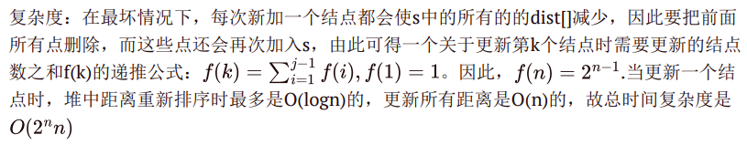c）可行。Prim算法在每一步选取两部分间权值最小的边，Kruskal算法中边的选取只取决于边权的相对顺序。

- 不正确。
考虑以下含4个结点的图，若划分为V₁={A, B}, E₁={(A,B)}, V₂={C, D}, E₂={(C,D)}，最终生成树中的边为{(A,B), (C,D), (A,C)}，而最小生成树中的边为{(A,B), (A,C), (B,D)}。
